Proposta de Desenvolvimento de Software
PROJETO FINAL I

F.A.D.D.V.M.

Nome Aluno1
Nome Aluno 2

Hamilton Santos

Talles Borges

19/03/2013

Curitiba, 19/03/2013

Ao
Colegiado de Projeto Final I

Prezados Senhores(as): Deborah Ribeiro Carvalho

REF: Ferramenta de auxilio na decisão do desmame de ventilação mecânica.

Este projeto pretende desenvolver um sistema especialista para apoiar as decisões tomadas pelo profissional fisioterapeuta intensivista de U.T.Is no que diz respeito à retirada da ventilação mecânica, a fim de reduzir os riscos que a decisão precipitada de retirada pode causar ao paciente, assim como eliminar gastos extras causados por esta decisão.

Atenciosamente,

_______________________________ _________________________________

Hamilton Santos
(41) 9611-0264
hamilton.s.santos@hotmail.com
Talles Borges
(41) 9152-7025
talles.borges@pucpr.br

ÍNDICE

ÍNDICE 4
01. – PPGTS PUC-PR 5
02. - OBJETIVO DA PROPOSTA 5
03. - ESCOPO DO PROJETO 5
04. - MACRO FLUXO DO NEGÓCIO 5
05. – REQUISITOS 6
06. - VANTAGENS COMPETITIVAS VISÃO DE NEGÓCIO 7
07. - VANTAGENS COMPETITIVAS VISÃO DE TECNOLOGIA 7
08. – DIAGRAMA CONCEITUAL DE DADOS 7

01. – PPGTS PUC-PR

O Programa de Pós-Graduação em Tecnologia em Saúde (PPGTS) da Pontifícia Universidade Católica do Paraná é um programa Interdisciplinar, que tem por finalidade principal a formação de recursos humanos qualificados para pesquisa e ensino superior nos domínios da Bioengenharia e Informática em Saúde. Possui como ponto forte sua estrutura organizacional e suas disciplinas, que reflete no ótimo resultado na qualidade dos egressos.
Os clientes participantes do projeto são Prof. Debora Ribeiro Carvalho e a aluna de graduação do curso de Fisioterapia Veronica Lirio.

02. - OBJETIVO DA PROPOSTA

Desenvolver um sistema especialista para apoiar as decisões tomadas pelo fisioterapeuta cardiorrespiratório de U.T.Is no que diz respeito à utilização e retirada da ventilação mecânica, a fim de reduzir os riscos que a decisão precipitada pode causar ao paciente, assim como eliminar gastos extras causados por esta decisão.

03. - ESCOPO DO PROJETO

Atualmente não há definição de regras para boa parte das situações que envolvem a decisão sobre o desmame da ventilação mecânica, o procedimento pode aumentar a morbimortalidade de um paciente, e por isso deve ser bastante ponderado.
Aplicar um método padronizado para se saber se um paciente deve ser tirado da ventilação mecânica teria várias vantagens em relação ao método empírico, pois estaria padronizando testes de suma importância, não havendo o risco dos mesmos serem deixados de lado.
O objetivo deste projeto é fornecer ao fisioterapeuta intensivista um sistema especialista que o auxiliaria nesta decisão com o intuito de reduzir os riscos do paciente.
A retirada precipitada da ventilação representa um risco grande, principalmente se a ventilação for invasiva, pois os processos de colocação e retirada dela são bastante delicados.
O sistema pretende operar dando, após a entrada dos dados requisitados, e da consulta à base de conhecimento, os índices preditivos para o desmame ventilatório e o detalhamento das razoes que levaram a este índice.

04. - MACRO FLUXO DO NEGÓCIO

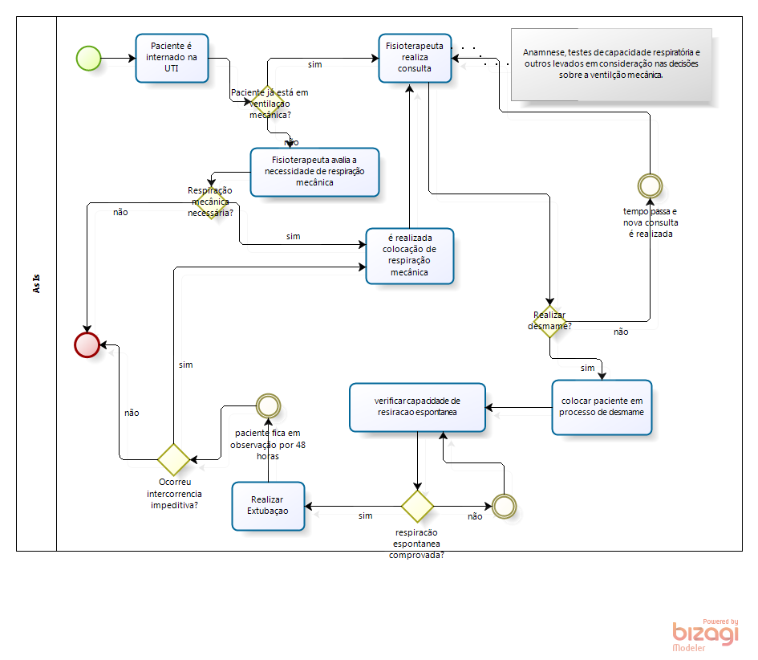

05. – REQUISITOS

Requisitos Funcionais
- RF01 O sistema deverá apresentar questionários para entrar com as informações necessárias ao diagnóstico, separados por tipo de análise.
- RF02 O sistema deverá gerar relatórios com informações pertinentes para sabermos dos avanços obtidos devido ao uso do sistema.
- RF04 O sistema deverá ter a opção de prognóstico para paciente em ventilação informando se o desmame é recomendado indicando também o índice de sucesso e oque levou a este resultado.
- RF06 O sistema deverá permitir a inclusão de novas regras, seguindo um protocolo de confirmação dos dados.
- RF07 O histórico do paciente deve ser mantido no sistema para futuras analises.

Restrições e Observações
- O Sistema deverá ser acessível apenas pelos profissionais de fisioterapia da UTI, as informações do mesmo devem ser repassadas ao paciente apenas por eles.
- O Sistema deve ser utilizado apenas como um auxilio no diagnostico de pacientes da clinica e seus resultados devem ser utilizados em conjunto com a opinião e experiência do profissional de fisioterapia.

06. - VANTAGENS COMPETITIVAS VISÃO DE NEGÓCIO

Ainda não há um sistema que auxilie no processo de decisão quanto ao desmame de um paciente em ventilação mecânica, processo que hoje em dia é quase que totalmente empírico, este projeto pretende, junto com os profissionais de fisioterapia envolvidos gerar um sistema eficaz de auxilio nesta decisão, gerando assim uma maior segurança na tomada desta decisão, e uma redução significativa nos riscos corridos pelo paciente da UTI em ventilação mecânica, assim como uma redução em gastos da unidade.
Assim como auxiliar na redução de riscos perante o desmame do paciente, o sistema pretende, junto ao histórico, dar melhor ênfase nos estudos de desmames analisando os casos de insucessos podendo assim evoluir os estudos na área.

07. - VANTAGENS COMPETITIVAS VISÃO DE TECNOLOGIA

Não há concorrentes nesta área, sendo este sistema (após terminado) um pioneiro de mercado, podendo ser o sistema mais indicado pelos fisioterapeutas intensivista em um momento em que já houver um mercado com concorrência voltado para este ramo.

08. – DIAGRAMA CONCEITUAL DE DADOS

